Министерство образования Российской Федерации

Пензенский государственный университет

Кафедра «Вычислительная техника»

**ОТЧЕТ**

по лабораторной работе №1

по курсу «Л и ОА в ИЗ»

на тему «Простые структуры данных»

**Выполнили:**

студентом группы 19ВВ3

Земляков В.Д.

**Принял:**

Митрохин М.А.

Пенза 2020

**Цель работы:**

Изучить простые структуры данных.

**Ход работы:**

**Задание 1:** написать программу, вычисляющую разницу между максимальным и минимальным элементами массива.

**Листинг:**

max = Array[0];

min = Array[0];

/*find max and min */

for (int i=0; i< SIZE; i++){

if(Array[i]<min){

min=Array[i];

nmin=i;

}

if(Array[i]>max){

max=Array[i];

nmax=i;

}

/*search sub*/

nmax=nmax-nmin;

max=max-min;

printf("\n расстояние:%d\n разность:%d\n", abs(nmax),max);

**Задание 2:** написать программу, реализующую инициализацию массива

случайными числами.

**Листинг:**

/*gen array*/

for(int i = 0; i < SIZE; i++)

{

Array[i] = rand()%101;

}

**Задание 3:** написать программу, реализующую создание массива произвольного размера, вводимого с клавиатуры.

**Листинг:**

srand(time(NULL));

int* Array = NULL;

printf("Ведите количество элементов:");

scanf("%d", &SIZE);

Array = (int*)malloc(sizeof(int)*SIZE);

**Задание 4:** написать программу, вычисляющую сумму значений в каждом столбце (или строке) двумерного массива.

const int ROW=5,COL=5;

int ArrayB[ROW][COL];

/*gen arrayB*/

for(int i = 0;i < ROW;i++){

for(int j = 0;j < COL;j++){

ArrayB[i][j] = rand()%101;

}

}

for(int i = 0;i < ROW;i++){

for(int j = 0; j < COL;j++){

printf("%d ", ArrayB[i][j]);

sum=sum+ ArrayB[i][j];

}

printf("сумма в строке =%d\n", sum);

sum = 0;

printf("\n");

}

**Задание 5:** написать программу, осуществляющую поиск среди структур student структуру с заданными параметрами (фамилией, именем и т.д.).

**Header.h:**

#pragma once

#include <stdio.h>

#include <conio.h>

#include <time.h>

#include <random>

#include <locale.h>

struct student

{

char famil[20];

char name[20], facult[20];

int Nomzach;

### } stud[3];

**Lab1.cpp:**

/*input structure*/

int i;

for ( i = 0; i < 3; i++)

{

printf(" Введите фамилию студента:");

scanf("%s", stud[i].famil);

printf(" Введите имя студента:");

scanf("%s", stud[i].name);

printf(" Введите название факультета:");

scanf("%s", stud[i].facult);

printf(" Введите номер зачётной книжки:");

scanf(" %d", &stud[i].Nomzach);

printf("\n");

}

/*ouput structure*/

for (i = 0; i < 3; i++)

{

printf("Фамилия студента: %s\n", stud[i].famil);

printf("Имя студента: %s\n", stud[i].name);

printf("Факультет: %s\n", stud[i].facult);

printf("Номер зачётной книжки: %d\n\n", stud[i].Nomzach);

}

/*serch student*/

printf(" Введите номер зачётной книжки:");

scanf("%d", &search);

for (i = 0; i < 3; i++)

{

if(stud[i].Nomzach == search){

printf("Фамилия студента: %s\n", stud[i].famil);

printf("Имя студента: %s\n", stud[i].name);

printf("Факультет: %s\n", stud[i].facult);

printf("Номер зачётной книжки: %d\n", stud[i].Nomzach);

}

}

### Результат работы программы:

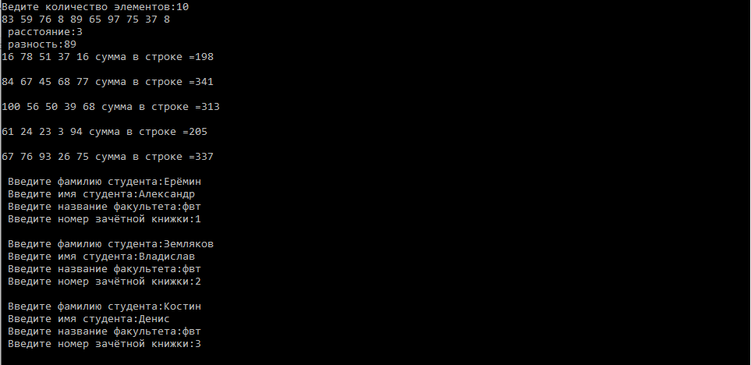

**Рисунок 1. Результат №1**

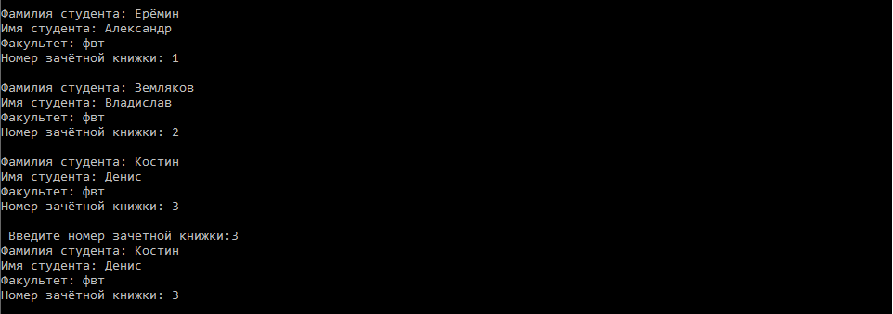

**Рисунок 2.Результат №2**

### Выводы

В ходе выполнения лабораторной работы изучил простые структуры и разработал программу, выполняющую 5 заданий.